

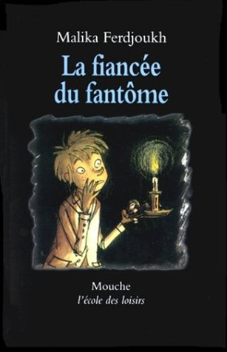
La fiancée du fantôme
Malika Ferdjoukh

Question | 1 | 2 | 3 | 4 | 5 | TOTAL
Ma note
Note maximale | 4 | 4 | 4 | 4 | 4 | 20

- Après l’arrivée de la famille March, comment le fantôme se manifeste-t-il pour la première fois ?
- Par un chandelier qui s’allume tout seul.
- Par des cliquetis de couverts.
- Par des tambourinements au grenier.

- De quelle ville viennent les March ?
- Edinburgh.
- Londres.
- Dublin.

- Au cimetière, que montre Jim à Horace ?
- La tombe de Lady Livia.
- La tombe de Lord Aloysius.
- La tombe de sa mère.

- Pourquoi Lady Livia et lord Aloysius ne se sont-ils pas mariés ?
- Parce que Lady Livia ne l’aimait pas.
- Parce que les familles de Lady Livia et de Lord Aloysius se haïssaient.
- Parce que Lady Livia vivait aux Etats-Unis.

- Que fait Olivia à la fin du récit ?
- Elle fait appel à un prêtre pour ne plus être tourmentée par le fantôme de Lord Aloysius.
- Elle retourne chez ses parents pour échapper au fantôme de Lord Aloysius.
- Elle rejoint dans la mort le fantôme de Lord Aloysius.

La fiancée du fantôme
Malika Ferdjoukh

Question | 1 | 2 | 3 | 4 | 5 | TOTAL
Ma note
Note maximale | 4 | 4 | 4 | 4 | 4 | 20

- Après l’arrivée de la famille March, comment le fantôme se manifeste-t-il pour la première fois ?
- Par un chandelier qui s’allume tout seul.
- Par des cliquetis de couverts.
- Par des tambourinements au grenier.

- De quelle ville viennent les March ?
- Edinburgh.
- Londres.
- Dublin.

- Au cimetière, que montre Jim à Horace ?
- La tombe de Lady Livia.
- La tombe de Lord Aloysius.
- La tombe de sa mère.

- Pourquoi Lady Livia et lord Aloysius ne se sont-ils pas mariés ?
- Parce que Lady Livia ne l’aimait pas.
- Parce que les familles de Lady Livia et de Lord Aloysius se haïssaient.
- Parce que Lady Livia vivait aux Etats-Unis.

- Que fait Olivia à la fin du récit ?
- Elle fait appel à un prêtre pour ne plus être tourmentée par le fantôme de Lord Aloysius.
- Elle retourne chez ses parents pour échapper au fantôme de Lord Aloysius.
- Elle rejoint dans la mort le fantôme de Lord Aloysius.

